

**中山大学南方学院**

**电气与计算机工程学院**

课程名称： 网站设计

项目名称： 音乐网站

**项目组成员及分工及成绩评定**

|  |  |  |  |  |  |
| --- | --- | --- | --- | --- | --- |
| **学号** | **姓名** | **专业** | | **主要工作** | **课程设计成绩** |
| **162014078** | **蒋庚子** | **通信** | | **programmer、网页设计** |  |
| **162014161** | **吴星奎** | **通信** | **代码检测、报告编辑** | | | |
|  |
|  |
|  |

2018 年 12 月 19 日

**目 录**

1 课程设计目的 2

2 课程设计题目及要求 2

2.1 题目 2

2.2 主要内容 2

3 课程设计报告内容 2

3.1 网站规划 2

3.1.1 建设网站的目的及功能定位 2

3.1.2 建设网站所采用的技术方案 2

3.1.3 网站的内容规划 2

3.2 网站页面布局设计 3

3.2.1 最新音乐页面设计草图 3

3.2.2 为你推荐页面设计草图 3

3.2.3Hi-Res页面设计草图 4

3.2.4 专辑页面设计草图 5

3.2.5 影片页面设计草图 5

3.3 页面详细设计 6

3.3.1 最新音乐页面详细设计 6

3.3.2 为你推荐页面详细设计 13

3.3.3 Hi-Res页面详细设计 14

3.3.4 音乐详细页面详细设计 18

3.3.5 电影页面详细设计 21

3.4 网站功能测试 27

3.4.1 最新页面功能测试 27

3.4.2 为你推荐页面功能测试 28

3.4.3 Hi-Res页面功能测试 28

3.4.4 影片页面功能测试 29

4 总结 30

# 1 课程设计目的

1. 掌握网站规划的步骤.
2. 掌握网站的总体设计（网站架构设计、网站功能设计和版面设计）
3. 掌握网站静态页面设计技术
4. 提高规范化设计水平
5. 培养网站设计实际动手能力

# 2 课程设计题目及要求

### 2.1 题目

音乐网站

### 2.2 主要内容

1、首页：展示空间的主要内容，分为五个区域，“浏览”下分为八个小主题，由各种音乐专辑的图片构成一个简洁的首页。

2、滚动效果：每个板块中都不是死死的固定，而是可以任意滑动图片。

3、跳转：基本实现，点任意一个图片都可以跳转到具体的详情页面。

# 3 课程设计报告内容

## 3.1 网站规划

### 3.1.1 建设网站的目的及功能定位

我们建设这个网站的主要目的是做一个特色又方便的小众音乐交流平台，现在很多音乐平台听歌都要付费，而我们本着免费给大家提供资源的原则，提供一个听歌看MV评论一体化的网络空间。

### 3.1.2 建设网站所采用的技术方案

### 3.1.3 网站的内容规划

该网站有6个页面(最新音乐[首页],为你推荐,Hi-Res,专辑,影片 ,音乐详细页面),其中前5个页面是将音乐以专题划分的页面,每个页面有大致相同的图片轮播,专辑封面展示.

## 3.2 网站页面布局设计

### 3.2.1 最新音乐页面设计草图

最新页面草图如图1所示。

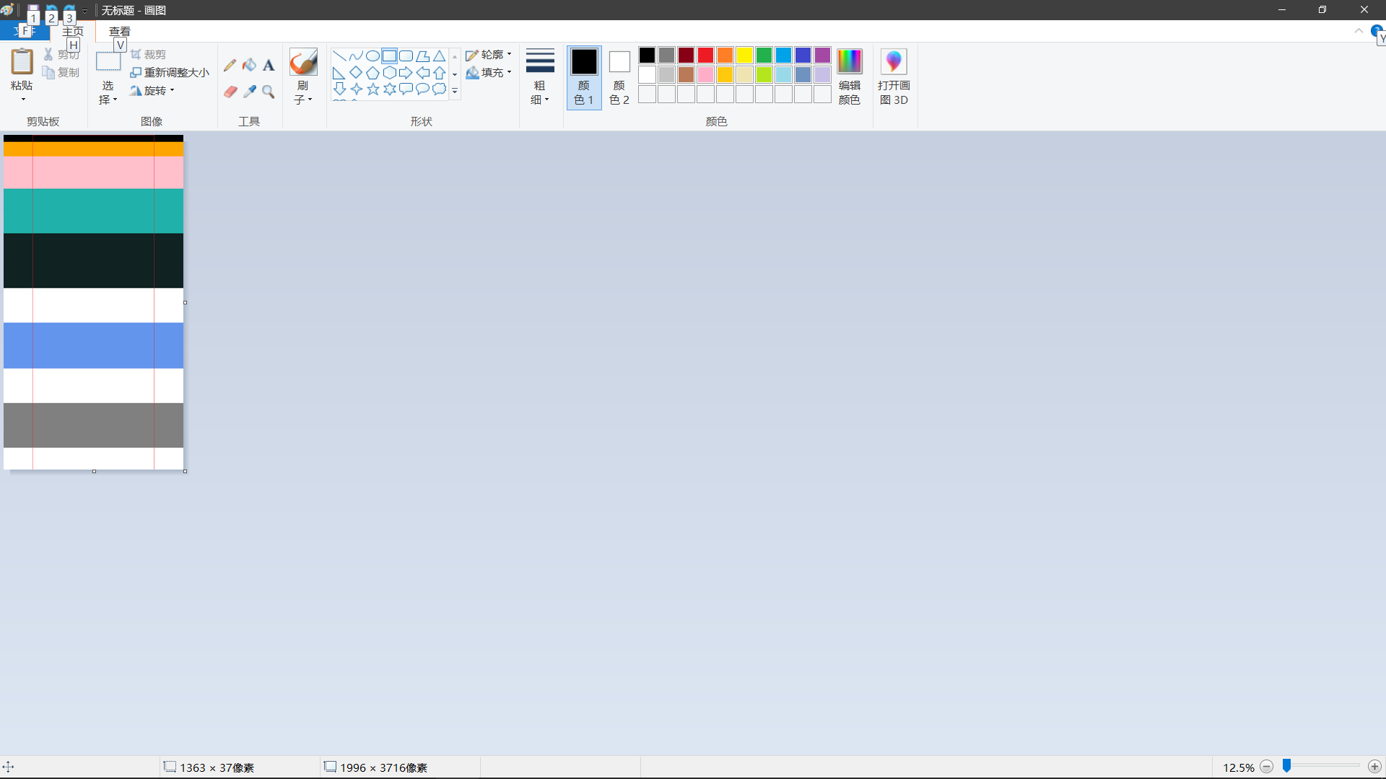

由上往下依次为头部搜索栏(内容在红色框内),导航栏(内容在红色框内),轮播块(全屏),最新音乐栏目(内容在红色框内),热门单曲(内容在红色框内),音乐视频(内容在红色框内),热门专题(内容在红色框内),底部导航(内容在红色框内)

图1 最新页面设计草图

### 3.2.2 为你推荐页面设计草图

为你推荐页面设计草图如图2所示。



由上往下依次为头部搜索栏(内容在红色框内),导航栏(内容在红色框内),白色部分分为三块(专题,精选合辑,厂牌舞曲)内容在红色框内

图2 为你推荐页面设计草图

### 3.2.3Hi-Res页面设计草图

Hi-Res页面设计草图如图3所示。



由上往下依次为头部搜索栏(内容在红色框内),导航栏(内容在红色框内),轮播块(全屏),流行栏目(内容在红色框内),古典栏目(内容在红色框内),动漫栏目(内容在红色框内),华语栏目(内容在红色框内), 原声栏目(内容在红色框内),底部导航(内容在红色框内)

图3 Hi-Res页面设计草图

### 3.2.4 专辑页面设计草图

专辑页面设计草图如图4所示。



由上往下依次为头部搜索栏(内容在红色框内),导航栏(内容在红色框内),轮播块(全屏),Alternate栏目(内容在红色框内),Anime栏目(内容在红色框内),Blues栏目(内容在红色框内),华语栏目(内容在红色框内), Classical栏目(内容在红色框内),底部导航(内容在红色框内)

图4 专辑页面设计草图

### 3.2.5 影片页面设计草图

影片页面设计草图如图5所示。



由上往下依次为头部搜索栏(内容在红色框内),导航栏(内容在红色框内),轮播块(全屏),音乐剧栏目(内容在红色框内),动作片栏目(内容在红色框内),经典片栏目(内容在红色框内),动画片栏目(内容在红色框内), 科幻栏目(内容在红色框内),底部导航(内容在红色框内)

图5 影片页面设计草图

## 3.3 页面详细设计

### 3.3.1 首页页面详细设计

最新页面的效果图，如下图1所示。

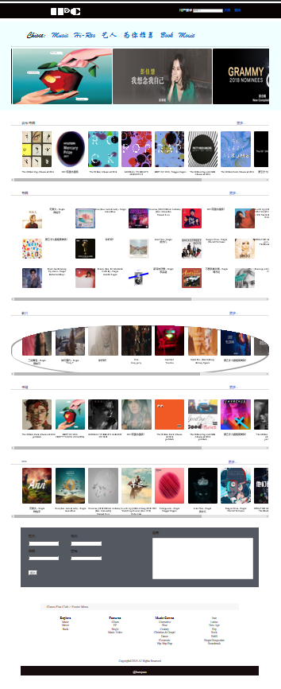

图1 最新页面效果图

关键代码如代码1所示。

<div class="box_top">

<div class="top">

<div class="wrap">

<div class="left"><img src="img/logo.png" alt="显示失败！"></div>

<div class="right">

<span>用户登录</span>

<input type="text" placeholder="请输入">

<a href="#">注册</a>&emsp;

<a href="#">登陆</a>

</div>

</div>

</div>

</div>

<header>

<ul>

<li>Chioce:</li>

<li><a href="Music.html">Music</a></li>

<li><a href="Hi-Res.html">Hi-Res</a></li>

<li><a href="New.html">艺人</a></li>

<li><a href="wntj.html">为你推荐</a></li>

<li><a href="Book.html">Book</a></li>

<li><a href="Movie.html">Movie</a></li>

</ul>

<hr>

<marquee height="300px" scrolldelay="2000" scrollamount="500" behavior="alternate">

<img src="img/hot-box-pic.jpg" alt="显示失败！">

<img src="img/mv-box-pic.jpg" alt="显示失败！">

<img src="img/new_box_pic.jpg" alt="显示失败！">

<img src="img/new-album-pic.jpg" alt="显示失败！">

<img src="img/single-box-pic.jpg" alt="显示失败！">

<img src="img/music/14.jpeg" alt="显示失败！">

</marquee>

</header>

<footer>

<div class="left">

<ul>

<li>

<p>姓名：</p>

<input type="text">

</li>

<li>

<p>电话：</p>

<input type="tel">

</li>

<li>

<p>邮箱：</p>

<input type="email">

</li>

<li>

<p>密码：</p>

<input type="password">

</li>

<input type="button" value="提交" style="margin-top: 50px">

</ul>

</div>

<div class="right">

<p>留言：</p>

<textarea></textarea>

</div>

</footer>

$.fn.getPic = function (index, prefix) {  
 var List = AjaxRemoteGetData.getList(prefix);  
 if (prefix === 'slider') {  
 var _class = 'item';  
 } else  
 _class = '';  
 for (var i = 1; i <= index; i++) {  
 var $img = $('<img src="' + List[i][0] + '"></div>');  
 var $a = $('<a href="#1" class="' + _class + '">');  
 $img.appendTo($a);  
 $a.appendTo($(this));  
 }  
 return false;  
};

header ul {padding: 50px; }

header ul li {font-size: 40px; }

header nav .right ul {width: 250px; height: 25px; }

header nav .right ul li1 {float: left; font-size: 20px; margin-right: 20px; }

header .left {width: 80px; text-align: center; background: rgba(213,199,200,0.5); box-shadow: 5px 5px 3px 2px #999 inset,-5px -5px 3px 2px #999 inset; }

img {border-radius: 5px; }

.try_0 img:hover {transform: scale(0.75); opacity: 0.5; border-radius: 50%; }

.try_1 img:hover {width: 100px; height: 100px; opacity: 0.6; border-radius: 10%; border: 3px solid aqua; }

.try_2 img:hover {border: 3px dashed green; }

.try_3 {border-radius: 45%; box-shadow: 5px 5px #999 inset,-5px -5px 5px #999 inset; }

.try_4 img:hover {transform: rotateY(150deg); }

.new img:hover {box-shadow: 5px 5px #999,-5px -5px #999; }

.try_1 {height: 480px; }

.try_1 img {width: 100px; height: 100px; margin-top: 15px; float: left; }

.try_1 ul {width: 1800px; height: 300px; margin: 0 auto; }

.try_1 ul li {width: 250px; height: 150px; float: left; list-style-type: none; margin-left: 1%; }

.try_3 img {width: 150px; margin-right: 30%; }

.try_0 ul,.try_3 ul,.try_4 ul,.new ul {width: 1700px; height: 300px; margin: 0 auto; }

.try_0 ul li,.try_3 ul li,.try_4 ul li,.new ul li {width: 150px; float: left; list-style-type: none; margin-left: 1%; }

.try_0 ul li p,.try_1 ul li p,.try_2 ul li p,.try_3 ul li p,.try_4 ul li p,.new ul li p {text-align: center; font-size: 12px; }

wrap  
 .on('move_prev', function () {  
 if (current === 0) {  
 wrap.triggerHandler('move_to_pre', current);  
 current = size;  
 }  
 current = current - 1;  
 console.log(current);  
 wrap.triggerHandler('move_to_pre', current);  
 })  
 .on('move_next', function () {  
 if (current > size - 2) {  
 current = -1;  
 }  
 current = current + 1;  
 console.log(current);  
 wrap.triggerHandler('move_to_next', current);  
 })

.top {width: 1300px; height: 50px; background-color: #080202; color: white; margin: 0 auto; padding-top: 25px; }

.box_top {width: 100%; background-color: #080202; }

.top .left {float: left; }

.top .left img {width: 150px; height: 35px; margin-left: 200px; }

.top .right {margin-left: 850px; }

header {width: 1300px; background-color: azure; height: 450px; margin: 0 auto; }

.box_header {width: 100%; background-color: azure; }

header nav {height: 50px; padding-top: 10px; background: rgba(213,199,200,0.2); }

header .left {float: left; margin-left: 50px; }

header .center {float: left; margin-left: 300px; }

header .right {float: left; margin-left:200px; font-size: 20px; }

header ul {height: 10px; list-style: none; font-family: 华文行楷; }

header ul li {float: left; margin-left: 30px; font-size: 23px; }

header img {width: 500px; height: 280px; }

img {height: 150px;}

.box {width: 1300px; margin: 0 auto; margin-top: 50px; }

.box li {float: left; display: block; margin-left: 15px; }

.box li a {float: left; display: block; margin-left: 1000px; }

hr {width: 100%;}

.try_0 {width: 1300px; height: 250px; overflow-x: auto; overflow-y: hidden; margin: 0 auto; white-space: nowrap; margin-top: 30px; }

.try_0 img,.new img {width: 150px; height: 180px; }

.try_1 {width: 1300px; height: 280px; overflow-x: auto; overflow-y: hidden; margin: 0 auto; white-space: nowrap; margin-top: 50px; }

.try_1 img {width: 150px; height: 200px; }

.try_2 {width: 1300px; height: 250px; overflow-x: auto; overflow-y: hidden; margin: 0 auto; white-space: nowrap; margin-top: 50px; }

.try_3 {width: 1300px; height: 250px; overflow-x: auto; overflow-y: hidden; margin: 0 auto; white-space: nowrap;margin-top: 50px; }

.try_4 {width: 1300px; height: 250px; overflow-x: auto; overflow-y: hidden; margin: 0 auto; white-space: nowrap; margin-top: 50px; }

.new {width: 1300px; height: 250px; overflow-x: auto; overflow-y: hidden; margin: 0 auto; white-space: nowrap; margin-top: 20px; }

footer {width: 1200px; margin: 0 auto; height: 300px; background: #545861; margin-top: 50px; }

footer .left {float: left; width: 500px; height: 300px; }

footer .left ul {list-style: none; float: left; height:250px; }

footer .left ul li {float: left; margin-right: 60px; }

footer input {border-radius: 5%; }

footer .right {float: right; widht: 500px; height: 300px; }

footer .right textarea {width: 500px; height: 200px; margin-right: 30px; }  
 .on('auto_move', function () {  
 setInterval(function () {  
 enableAuto && wrap.triggerHandler('move_prev');  
 },3500)  
 })  
 .triggerHandler('auto_move')  
 ;  
 //事件  
 left  
 .on('click', function () {  
 wrap.triggerHandler('move_prev');  
 });  
 right  
 .on('click', function () {  
 wrap.triggerHandler('move_next');  
 })  
};

/*footer 样式设置*/

.footer {

background-color: #fff;

margin-top: 80px;

}

.footer .wrap {

width: 1000px;

min-width: 1000px;

margin: 0 auto;

}

.footer .footer_menu {

width: 970px;

height: 35px;

line-height: 35px;

background-color: rgba(0, 0, 0, 0.03);

margin-bottom: 30px;

padding-left: 30px;

border-radius: 5px;

}

.footer .footer_content {

overflow: hidden;

}

.footer .footer_content .footer-box {

width: 250px;

float: left;

}

.footer .footer_content .footer-box h4 {

margin: 0;

text-align: center;

}

.footer .footer_content .footer-box ul {

margin: 0;

padding-left: 0;

}

.footer .footer_content .footer-box ul li {

list-style: none;

text-align: center;

}

.footer .footer_content .footer-box ul li a {

color: #000;

font-size: 14px;

}

.footer .footer_bottom {

margin-top: 50px;

border-top: 1px solid rgba(0, 0, 0, 0.03);

font-size: 14px;

padding-top: 20px;

text-align: center;

}

.bottom{margin: 0 auto; width: 1200px; height: 50px; text-align: center; background-color: #180D0E; color: white; line-height: 60px; }

代码1 最新音乐关键代码

### 3.3.2 为你推荐页面详细设计

为你推荐页面的效果图，如下图2所示。

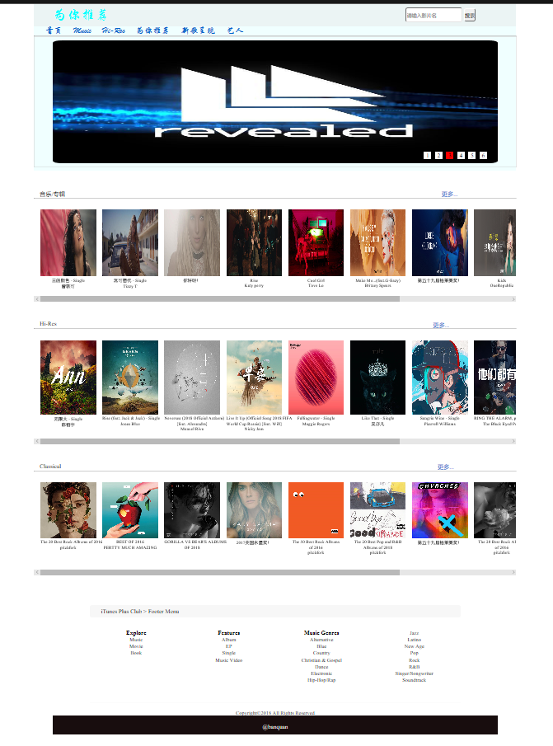

图2 为你推荐页面效果图

关键代码如代码2所示。

* {

margin: 0; padding: 0

}

.box_new {

width: 1300px; height: 350px; border: 1px solid #ccc; margin: 0 auto;

}

.inner{

width: 1200px; height: 350px; position: relative; overflow: hidden; margin: 0 auto;

}

.inner img{

width: 1200px;

height: 330px;

margin-top: 10px;

border-radius: 2%;

}

.inner ul {

width: 1200%; position: absolute; list-style: none; left:0; top: 0;

}

.inner li{

float: left;

}

ol {

position: absolute; height: 20px; right: 20px; bottom: 20px; text-align: center; padding: 5px;

}

ol li{

display: inline-block; width: 20px; height: 20px; line-height: 20px;

background-color: #fff; margin: 5px; cursor: pointer;

}

ol .current{

background-color: red;

}

#arr{

display: none;

}

#arr span{

width: 40px; height: 40px; position: absolute; left: 5px; top: 50%; margin-top: -20px; background: #fff; cursor: pointer; line-height: 40px; text-align: center; font-weight: bold; font-family: '黑体'; font-size: 30px; color: #000; opacity: 0.5; border: 1px solid #fff;

}

#arr #right {

right: 5px;

left: auto;

}

<script>

function my$(id) {

return document.getElementById(id);

}

//获取各元素，方便操作

var box=my$("box_100");

var inner=box_100.children[0];

var ulObj=inner.children[0];

var list=ulObj.children;

var olObj=inner.children[1];

var arr=my$("arr");

var imgWidth=inner.offsetWidth;

var right=my$("right");

var pic=0;

//根据li个数，创建小按钮

for(var i=0;i<list.length;i++){

var liObj=document.createElement("li");

olObj.appendChild(liObj);

liObj.innerText=(i+1);

liObj.setAttribute("index",i);

//为按钮注册mouseover事件

liObj.onmouseover=function () {

//先清除所有按钮的样式

for (var j=0;j<olObj.children.length;j++){

olObj.children[j].removeAttribute("class");

}

this.className="current";

pic=this.getAttribute("index");

animate(ulObj,-pic*imgWidth);

}

}

//设置ol中第一个li有背景颜色

olObj.children[0].className = "current";

//克隆一个ul中第一个li,加入到ul中的最后=====克隆

ulObj.appendChild(ulObj.children[0].cloneNode(true));

var timeId=setInterval(onmouseclickHandle,20000);

//左右焦点实现点击切换图片功能

box.onmouseover=function () {

arr.style.display="block";

clearInterval(timeId);

};

box.onmouseout=function () {

arr.style.display="none";

timeId=setInterval(onmouseclickHandle,3000);

};

right.onclick=onmouseclickHandle;

function onmouseclickHandle() {

//如果pic的值是5,恰巧是ul中li的个数-1的值,此时页面显示第六个图片,而用户会认为这是第一个图,

//所以,如果用户再次点击按钮,用户应该看到第二个图片

if (pic == list.length - 1) {

//如何从第6个图,跳转到第一个图

pic = 0;//先设置pic=0

ulObj.style.left = 0 + "px";//把ul的位置还原成开始的默认位置

}

pic++;//立刻设置pic加1,那么此时用户就会看到第二个图片了

animate(ulObj, -pic * imgWidth);//pic从0的值加1之后,pic的值是1,然后ul移动出去一个图片

//如果pic==5说明,此时显示第6个图(内容是第一张图片),第一个小按钮有颜色,

if (pic == list.length - 1) {

//第五个按钮颜色干掉

olObj.children[olObj.children.length - 1].className = "";

//第一个按钮颜色设置上

olObj.children[0].className = "current";

} else {

//干掉所有的小按钮的背景颜色

for (var i = 0; i < olObj.children.length; i++) {

olObj.children[i].removeAttribute("class");

}

olObj.children[pic].className = "current";

}

}

left.onclick=function () {

if (pic==0){

pic=list.length-1;

ulObj.style.left=-pic*imgWidth+"px";

}

pic--;

animate(ulObj,-pic*imgWidth);

for (var i = 0; i < olObj.children.length; i++) {

olObj.children[i].removeAttribute("class");

}

//当前的pic索引对应的按钮设置颜色

olObj.children[pic].className = "current";

};

//设置任意的一个元素,移动到指定的目标位置

function animate(element, target) {

clearInterval(element.timeId);

//定时器的id值存储到对象的一个属性中

element.timeId = setInterval(function () {

//获取元素的当前的位置,数字类型

var current = element.offsetLeft;

//每次移动的距离

var step = 100;

step = current < target ? step : -step;

//当前移动到位置

current += step;

if (Math.abs(current - target) > Math.abs(step)) {

element.style.left = current + "px";

} else {

//清理定时器

clearInterval(element.timeId);

//直接到达目标

element.style.left = target + "px";

}

}, 10);

}

</script>

代码2 为你推荐关键代码

### 3.3.3 Hi-Res页面详细设计

Hi-Res页面的效果图，如下图3所示。

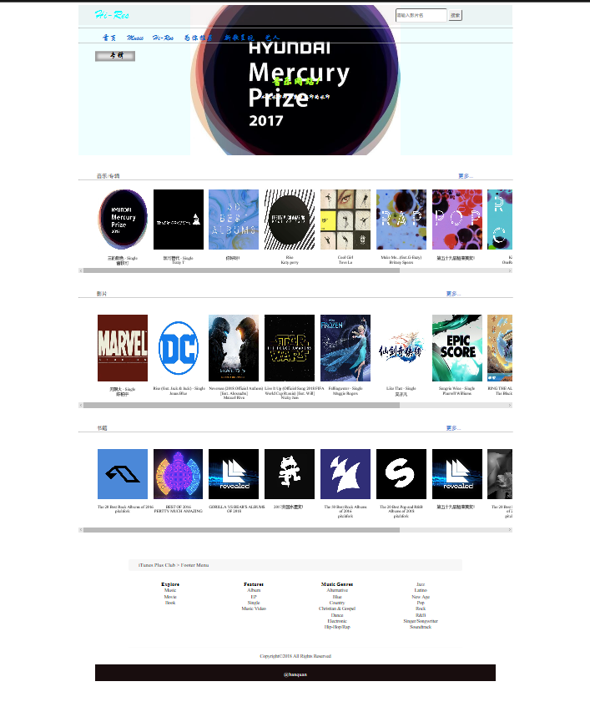

图3 Hi-Res页面效果图

关键代码如代码3所示。

@charset "utf-8";

/* CSS Document */

header {background-image: url("../img/wntj/wntj_topic/1.jpg"); background-repeat: no-repeat; background-position: center; }

header .box {width: 100%; background-color: #3C3334;}

header .center {margin-left: 800px;}

header .center input {border-radius: 5px; height: 35px; }

header .new_0 {width: 280px; height: 325px; float: left; }

header .new_0 ul {width: 80px; height: 30px; margin-left: 50px; background: rgba(213,199,200,0.5); box-shadow: 5px 5px 10px 2px #999 inset,-5px -5px 10px 2px #999 inset; }

header .new_0 ul .pc {width: 50px; height: 20px; text-align: center; }

header .new_0 ul li {margin-left: 0px; }

header ul li {margin-left: 30px; }

header aside {display: none;width: 380px; }

header aside li {float: left; margin: 15px 25px; margin-left: 15px; width: 90px; }

header .new_0 ul:hover aside {display: block; width: 250px; height: 250px; background: rgba(217,215,215,0.2); list-style-type: none; }

header .pic {width: 1000px; height: 330px; position: relative; margin-left: 200px; }

header ul h1 {padding-left: 18%; padding-top: 10%; color: greenyellow; }

header ul p {padding-left: 14%; color: white; }

header .pic ul {margin-left: 200px; }

header .pic ul li .one { position: relative; transition: all 1.3s; top: -9650px; }

header .pic ul li input {width: 100px; height: 30px; border-radius: 5%; opacity: 0.8; }

header .pic ul li .two { position: relative; transition: all 1.3s; left: -9650px; }

header .pic:hover ul li .one {position: absolute; left: 300px; top: 250px; background: rgba(205,199,199,0.5); width: 50px; border-radius: 10%; }

header .pic:hover ul li .two {position: absolute; left: 500px; top: 250px; background: rgba(205,199,199,0.5); width: 50px; border-radius: 10%; }

.try_0 ul,.try_1 ul,.try_2 ul {width: 1700px; height: 300px; margin: 0 auto; }

.try_0 ul li,.try_1 ul li,.try_2 ul li {width: 150px; float: left; list-style-type: none; margin-left: 1%; }

.try_0 ul li p,.try_1 ul li p,.try_2 ul li p {text-align: center; font-size: 12px; }

<header>

<nav>

<div class="left" style="font-family: 华文行楷; font-size: 38px; color: aqua" >

<span>Hi-Res</span>

</div>

<div class="center">

<form method="get" action="https://www.baidu.com/?tn=98012088_5_dg&ch=12" name="word" target="_blank">

<input type="text" name="word" placeholder="请输入影片名">

<input type="submit" value="搜索">

</form>

</div>

</nav>

<hr>

<ul>

<li><a href="Home.html">首页</a></li>

<li><a href="Music.html">Music</a></li>

<li><a href="Hi-res.html">Hi-Res</a></li>

<li><a href="wntj.html">为你推荐</a></li>

<li><a href="Go.html">新歌呈现</a></li>

<li><a href="New.html">艺人</a></li>

</ul>

<hr>

<div class="new_0">

<ul>

<li class="pc">

<span>专辑</span>

<aside>

<li>pitchfork</li>

<li>PRETTY</li>

<li>author</li>

<li>Frozen</li>

<li>anjunabeats</li>

<li>SPINNN</li>

<li>Epic Score</li>

<li>RECORDS</li>

</aside>

</li>

</ul>

</div>

<div class="pic">

<ul>

<h1>音乐网站！</h1>

<p>不是水印却假装是水印的水印</p>

<li>

<div class="one"><input type="submit" value="新歌呈现"></div>

</li>

<li>

<div class="two"><input type="submit" value="为你推荐"></div>

</li>

</ul>

</div>

</header>

代码3 Hi-Res关键代码

### 3.3.4 音乐详细页面详细设计

音乐详细页面的效果图，如下图4所示。

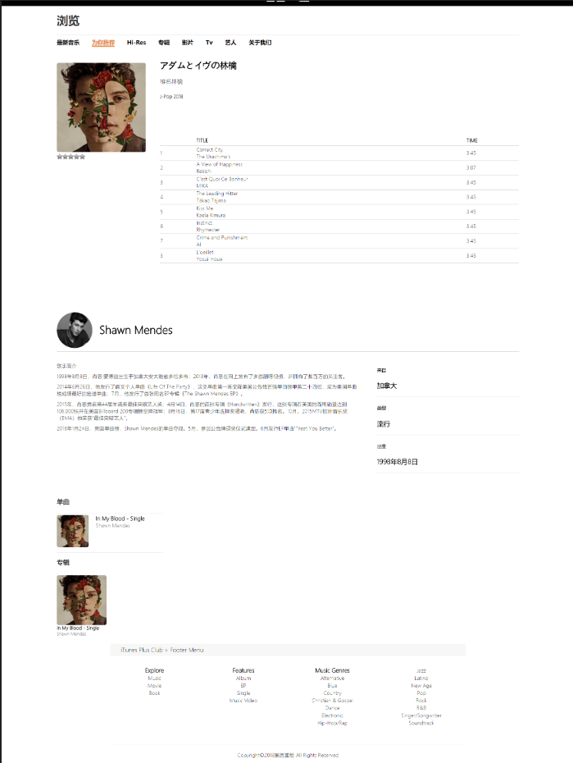

图4 音乐详细页面效果图

关键代码如代码4所示。

body {

margin: 0;

padding: 0;

background-color: #fff;

}

a {

text-decoration: none;

}

/*clearfix清除浮动 由父级清除*/

.clearfix:after {

content: '';

display: block;

height: 0;

line-height: 0;

clear: both;

}

/*.wrap*/

.wrap {

width: 1300px;

min-width: 1300px;

margin: 0 auto;

position: relative;

}

.top {

width: 100%;

height: 62px;

background: #000;

}

.header {

height: 130px;

background: orange;

}

.slider {

width: 100%;

height: 290px;

margin: 0 auto;

background: pink;

}

.new {

height: 340px;

padding: 30px 0;

background: lightseagreen;

}

.hot {

height: 460px;

padding: 30px 0 0 0;

background-color: #102222;

}

.new_single {

height: 250px;

padding: 30px 0;

background-color: #fff;

}

.mv {

height: 350px;

padding: 30px 0;

background-color: cornflowerblue;

}

.new_album {

height: 250px;

padding: 30px 0;

background-color: #fff;

}

.topic {

height: 340px;

padding: 30px 0;

background-color: grey;

}

.footer {

margin: 90px 0 0 0;

background-color: #fff;

height: 50px;

}

/*初始化*/  
p {margin: 0;padding: 0;display: inline-block;}  
a {text-decoration: none;}  
select, input {border: none;outline: none;}  
i {font-style: normal;display: inline-block;}  
/* top样式设置*/  
.top {}  
.top .logo {display: inline-block;margin: 10px 0 0 590px;}  
.top .section {float: right;margin-top: 15px;}  
.top .section .login {display: inline-block;}  
.top .section .login p {background: url("../img/header_user.png") no-repeat left/30px auto;display: inline-block;padding-left: 35px;height: 30px;line-height: 30px;font-size: 14px;color: #ffffff;}  
.top .section .search {height: 20px;margin-top: 5px;margin-left: 15px;float: right;position: relative;}  
.top .section .search .search_text, .top .section .search .submit {float: right;}  
.top .section .search .search_text {height: 20px;width: 120px;padding-left: 10px;left: 5px;border-radius: 5px;padding-right: 30px;}  
.top .section .search .submit {position: absolute;width: 14px;margin-top: 2px;background: url("../img/header_search.png") no-repeat center/14px auto;right: 10px;}  
/*header样式设置*/  
.header {background-color: #fff;}  
.header .wrap > div {font-family: "Microsoft YaHei";padding: 19px 0;color: #383838;border-bottom: 1px solid #ddd;font-size: 32px;font-weight: bold;margin-bottom: 10px;}  
.header a {display: inline-block;font-family: "Microsoft YaHei";margin-right: 30px;font-weight: bold;font-size: 16px;color: #000000;}  
.header a:hover {color: rgb(230,131,59);}  
.header .focus {color: rgb(230,131,59);border-bottom: 3px solid rgb(230,131,59);}  
/*detail 样式设置*/  
.detail {background-color: #fff;height: 700px;}  
.detail .wrap {min-width: 1200px;}  
.detail .wrap .pic-box {padding-top: 30px;float: left;width: 270px;height: 700px;}  
.detail .wrap .pic-box img {border-radius: 5px;height: 250px;width: 250px;}  
.detail .wrap .pic-box .rating a { display: block; float: left; width: 16px; height: 16px; background: url("../img/rating_off.gif") no-repeat center; }  
.detail .wrap .pic-box .rating a:hover {background: url("../img/rating_on.gif") no-repeat center;}  
.detail .wrap .detail-box {width: 1010px;padding-left: 20px;height: 700px;float: left;}  
.detail .wrap .detail-box .title {margin-bottom: 100px;}  
.detail .wrap .detail-box .title h2{font-weight: bold;}  
.detail .wrap .detail-box .title a {text-decoration: none;color: #383838;}  
.detail .wrap .detail-box .title h5 {color: rgb(56,56,56);}  
.detail.wrap .detail-box .content {width: 1010px;height: 500px;}  
.detail .wrap .detail-box .content .table {width: 100%;text-align: left;border-collapse: collapse;display: table;}  
.detail .wrap .detail-box .content .table .table_head {line-height: 2;font-size: 14px;border-bottom: 1px solid rgba(56,56,56,0.3);}  
.detail .wrap .detail-box .content .table .table_head .number, .detail .wrap .detail-box .content .table .table_head .share{width: 100px;}  
.tbody tr{border-bottom: 1px solid rgba(56,56,56,0.3);font-size: 14px;}  
/*introduce 样式设置*/  
.introduce {height: 550px;}  
.introduce .wrap{min-width: 1200px;}  
.introduce .wrap .head{height: 110px;border-bottom: 1px solid rgba(56,56,56,0.3);margin-bottom: 20px;clear: left;}  
.introduce .wrap .head a {display: inline-block;float: left;padding-right: 20px;}  
.introduce .wrap .head img {border-radius: 50%;width: 100px;height: 100px;}  
.introduce .wrap .head span {display: inline-block;line-height: 100px;font-size: 30px;font-weight: bold;float: left;height: 100px;}  
.introduce .wrap .content-box .content {width: 850px;height: 300px;float: left;margin-right: 50px;font-size: 14px;}  
.introduce .wrap .content-box .content p {margin-top: 10px;}  
.introduce .wrap .content-box .detail {width: 400px;float: left;height: 300px;}  
.introduce .wrap .content-box .detail div {border-bottom: 1px solid #dddddd;}  
/*single样式设置*/  
.single {height: 150px;width: 100%;margin-bottom: 20px;}  
.single .wrap {min-height: 1200px;}  
.single .wrap .pic-box {}  
.singe .wrap .pic-box .title {font-size: 18px;font-weight: bold;padding-bottom: 20px;display: block;}  
.single .wrap .pic-box .box {width: 300px;height: 100px;padding: 4px 0;display: block;border-top: 1px solid #dddddd;border-bottom: 1px solid #dddddd;float: left;}  
.single .wrap .pic-box .box img {border-radius: 5px;margin-right: 20px;float: left;}  
.single .wrap .pic-box .box .detail-box {float: left}  
.single .wrap .pic-box .box .detail-box .title {font-size: 15px;padding-bottom: 0;}  
.single .wrap .pic-box .box .detail-box .author {font-size: 14px;color: rgb(56,56,56);}  
/*single样式设置*/  
.album {height: 150px;}  
.album .wrap {min-height: 1200px;} .album .wrap .pic-box {}  
.album .wrap .pic-box .title {font-size: 18px;font-weight: bold;padding-bottom: 20px;display: block;}  
.album .wrap .pic-box .box {width: 140px;height: 160px;padding: 4px 0;display: block;float: left;}  
.album .wrap .pic-box .box img {border-radius: 5px;margin-right: 20px;float: left;}  
.album .wrap .pic-box .box .detail-box {margin-right: 20px;}  
.album .wrap .pic-box .box .detail-box .title {font-size: 13px;padding-bottom: 0;}  
.album .wrap .pic-box .box .detail-box .author {font-size: 12px;color: rgb(56,56,56);}

/*footer 样式设置*/  
.footer {background-color: #fff;}  
.footer .wrap {width: 1000px;min-width: 1000px;}  
.footer .footer_menu {width: 970px;height: 35px;line-height: 35px;background-color: rgba(0, 0, 0, 0.03);margin-bottom: 30px;padding-left: 30px;border-radius: 5px;}  
.footer .footer_content {overflow: hidden;}  
.footer .footer_content .footer-box {width: 250px;float: left;}  
.footer .footer_content .footer-box h4 {  
 margin: 0;  
 text-align: center;  
}  
.footer .footer_content .footer-box ul {margin: 0;padding-left: 0;}  
.footer .footer_content .footer-box ul li {list-style: none;text-align: center;}   
.footer .footer_content .footer-box ul li a {color: #000;font-size: 14px;}  
.footer .footer_bottom {margin-top: 50px;border-top: 1px solid rgba(0, 0, 0, 0.03);font-size: 14px;padding-top: 20px;text-align: center;}

代码4 音乐详细页面关键代码

### 3.3.5 电影页面详细设计

电影页面的效果图，如下图5所示。

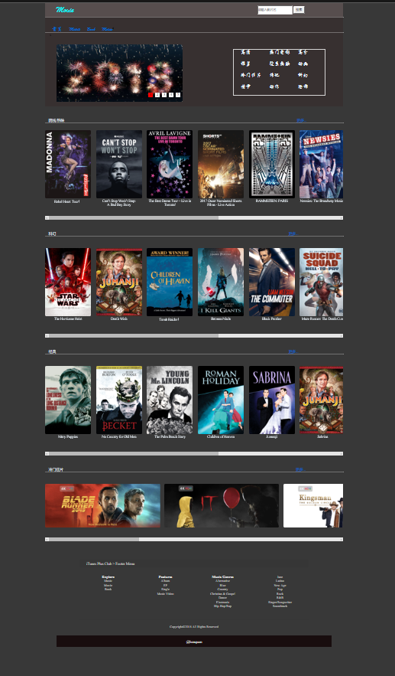

图5 电影页面效果图

关键代码如代码5所示。

@charset "utf-8";

/* CSS Document */

body,.footer {background: rgb(56,56,56); }

header { background: rgba(55,46,46,0.8); }

header .center {margin-left: 800px;}

header .center input {border-radius: 5px; height: 35px; }

header .center input:nth-child(2) {width: 50px; }

header ul {margin-top: 40px; }

header .you {width: 500px; height: 300px; float: left; margin-left: 100px; }

header .you ul {width: 400px; height: 200px; border: 2px solid rgba(213,213,213,1.00); margin: 70px 100px; }

header .you ul li {width: 95px; height: 50px; }

header .you ul li a {color: aliceblue; }

.try_0 ul,.try_1 ul,.try_2 ul,.try_3 ul,.try_4 ul,.new ul {width: 2225px; height: 300px; margin: 0 auto; }

.try_0 ul li,.try_1 ul li,.try_2 ul li,.try_3 ul li,.try_4 ul li,.new ul li {width: 200px; float: left; list-style-type: none; margin-right: 1%; }

.try_0 ul li p,.try_1 ul li p,.try_2 ul li p,.try_3 ul li p,.try_4 ul li p,.new ul li p {text-align: center; font-size: 15px; color: aliceblue; }

.try_0,.try_1,.try_2{height: 390px; }

.try_0 img,.try_1 img,.try_2 img {width: 200px; height: 297px; border-radius: 5px; }

.try_3 {height: 250px; }

.try_3 img {height: 190px; margin-right: 1%; border-radius: 5px; }

.box {color: aliceblue; }

/*footer 样式设置*/

.footer {

color: #dddedd;

background-color: #383838;

margin-top: 80px;

}

.footer .footer_content .footer-box ul li a {

color: #dddedd;

font-size: 14px;

}

.bottom {margin-top: 30px; }

* {

margin: 0;

padding: 0

}

.box_new {

width:600px;

height: 300px;

margin-left: 20px;

float:left;

}

.inner{

width: 600px;

height: 300px;

position: relative;

overflow: hidden;

}

.inner img{

width: 550px;

height: 300px;

margin-top: 10px;

border-radius: 2%;

margin-right: 20px;

}

.inner ul {

width: 800%;

position: absolute;

list-style: none;

left:0;

top: 0;

}

.inner li{

float: left;

}

ol {

position: absolute;

height: 20px;

right: 20px;

bottom: 20px;

text-align: center;

padding: 5px;

}

ol li{

display: inline-block;

width: 20px;

height: 20px;

line-height: 20px;

background-color: #fff;

margin: 5px;

cursor: pointer;

}

ol .current{

background-color: red;

}

#arr{

display: none;

}

#arr span{

width: 40px;

height: 40px;

position: absolute;

left: 5px;

top: 50%;

margin-top: -20px;

background: #fff;

cursor: pointer;

line-height: 40px;

text-align: center;

font-weight: bold;

font-family: '黑体';

font-size: 30px;

color: #000;

opacity: 0.5;

border: 1px solid #fff;

}

#arr #right {

right: 5px;

left: auto;

}

<div class="box_new" id="box_100">

<div class="inner">

<!--轮播图-->s

<ul>

<li><a href="#"><img src="../images/1.jpg" alt=""></a></li>

<li><a href="#"><img src="../images/2.jpg" alt=""></a></li>

<li><a href="#"><img src="../images/3.jpg" alt=""></a></li>

<li><a href="#"><img src="../images/4.jpg" alt=""></a></li>

<li><a href="#"><img src="../images/5.jpg" alt=""></a></li>

</ul>

<ol class="bar">

</ol>

<!--左右焦点-->

<div id="arr">

<span id="left">

<

</span>

<span id="right">

>

</span>

</div>

</div>

</div>

<div class="you">

<ul>

<li><a href="#">高清</a></li>

<li><a href="#">热门电影</a></li>

<li><a href="#">高分</a></li>

<li><a href="#">推荐</a></li>

<li><a href="#">院系热映</a></li>

<li><a href="#">动画</a></li>

<li><a href="#">冷门佳片</a></li>

<li><a href="#">传记</a></li>

<li><a href="#">科幻</a></li>

<li><a href="#">情节</a></li>

<li><a href="#">动作</a></li>

<li><a href="#">恐怖</a></li>

</ul>

</div>

left.onclick=function () {

if (pic==0){

pic=list.length-1;

ulObj.style.left=-pic*imgWidth+"px";

}

pic--;

animate(ulObj,-pic*imgWidth);

for (var i = 0; i < olObj.children.length; i++) {

olObj.children[i].removeAttribute("class");

}

//当前的pic索引对应的按钮设置颜色

olObj.children[pic].className = "current";

};

//设置任意的一个元素,移动到指定的目标位置

function animate(element, target) {

clearInterval(element.timeId);

//定时器的id值存储到对象的一个属性中

element.timeId = setInterval(function () {

//获取元素的当前的位置,数字类型

var current = element.offsetLeft;

//每次移动的距离

var step = 100;

step = current < target ? step : -step;

//当前移动到位置

current += step;

if (Math.abs(current - target) > Math.abs(step)) {

element.style.left = current + "px";

} else {

//清理定时器

clearInterval(element.timeId);

//直接到达目标

element.style.left = target + "px";

}

}, 10);

}

代码5电影页面关键代码

## 3.4 网站功能测试

该部分对每一页面进行测试

### 3.4.1 Music页面功能测试



轮播效果:当鼠标暂停在图片上时,会有隐藏的按钮显示

悬停前 :

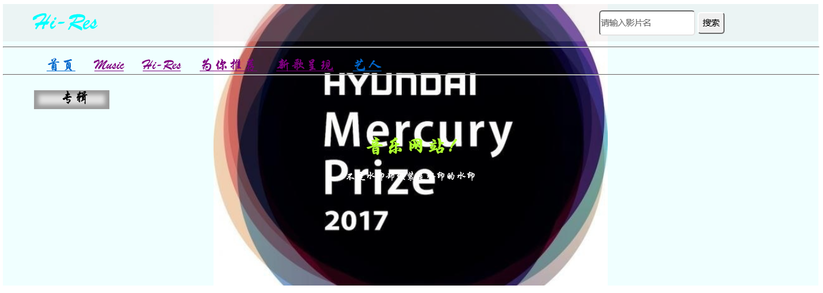

悬停后:

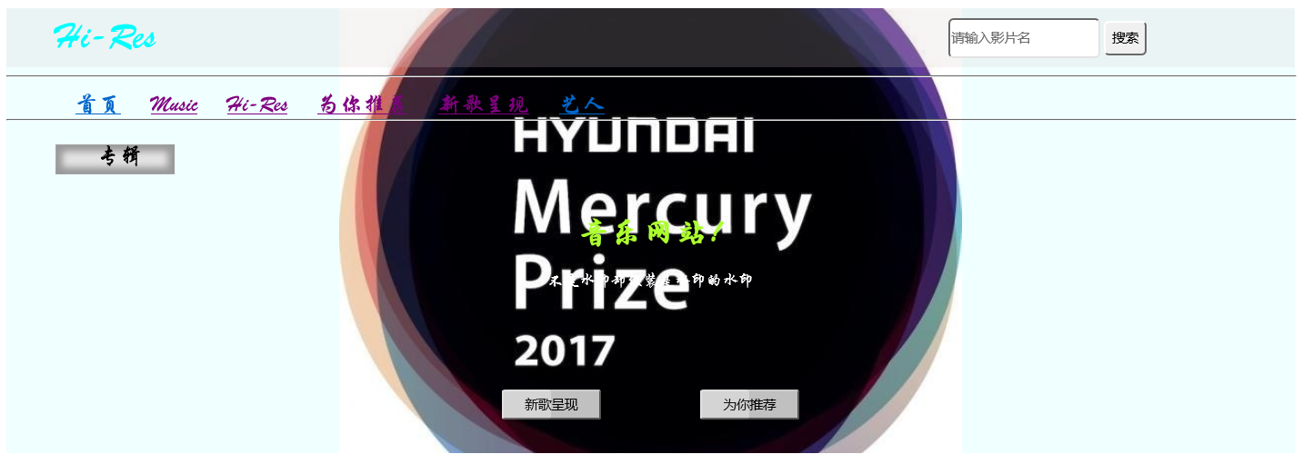

设置一个水平滚动条，可以拖动查看未显示的内容：

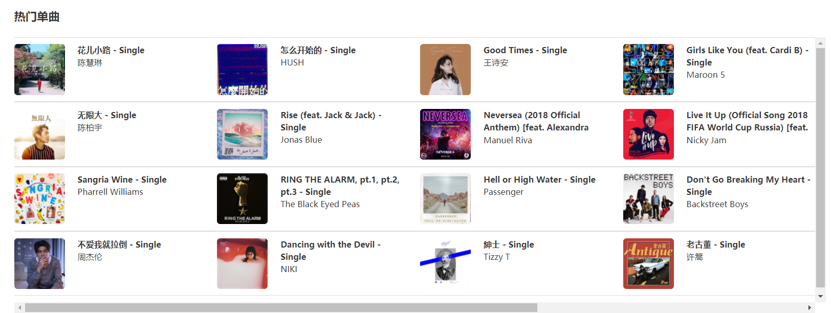

### 

### 3.4.2 为你推荐页面功能测试



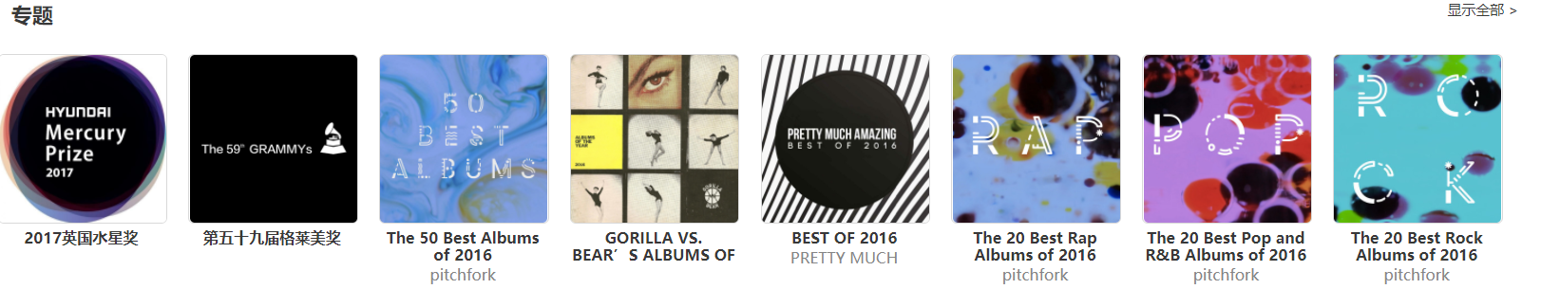

### 3.4.3 Hi-Res页面功能测试



轮播效果:当鼠标暂停在轮播图片上时,轮播会自动暂停,当鼠标点击左边图片按钮,左边图片会往中间轮转,右边同理

轮播前 :



轮播后:

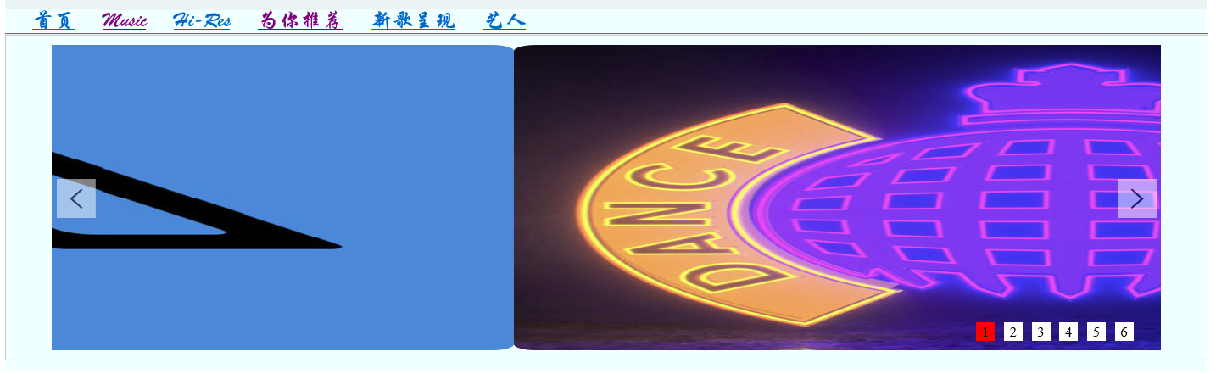

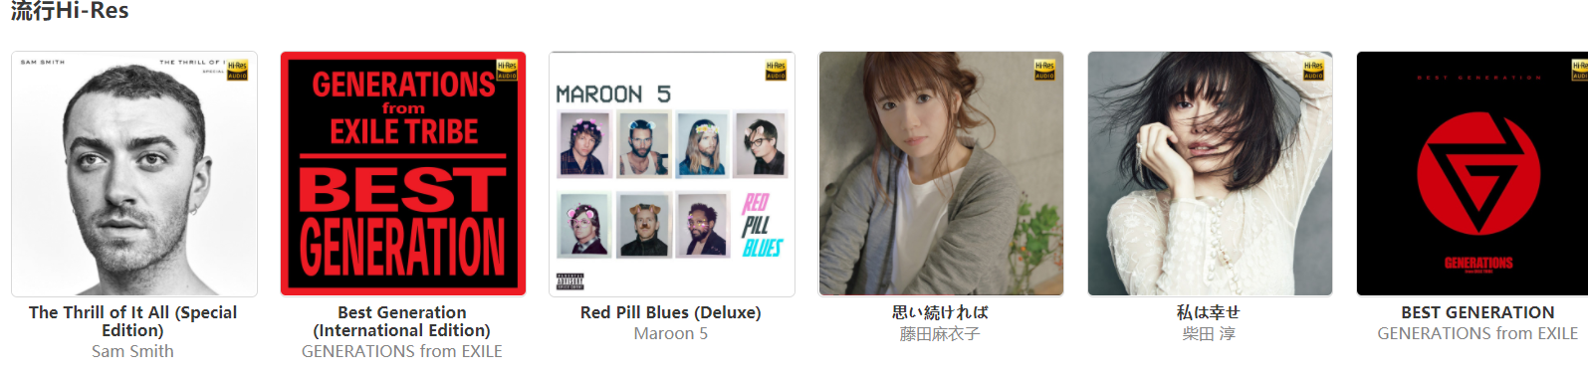

### 3.4.4 影片页面功能测试



轮播效果:当鼠标暂停在轮播图片上时,轮播会自动暂停,当鼠标点击左边图片按钮,左边图片会往中间轮转,右边同理

轮播前 :



轮播后:

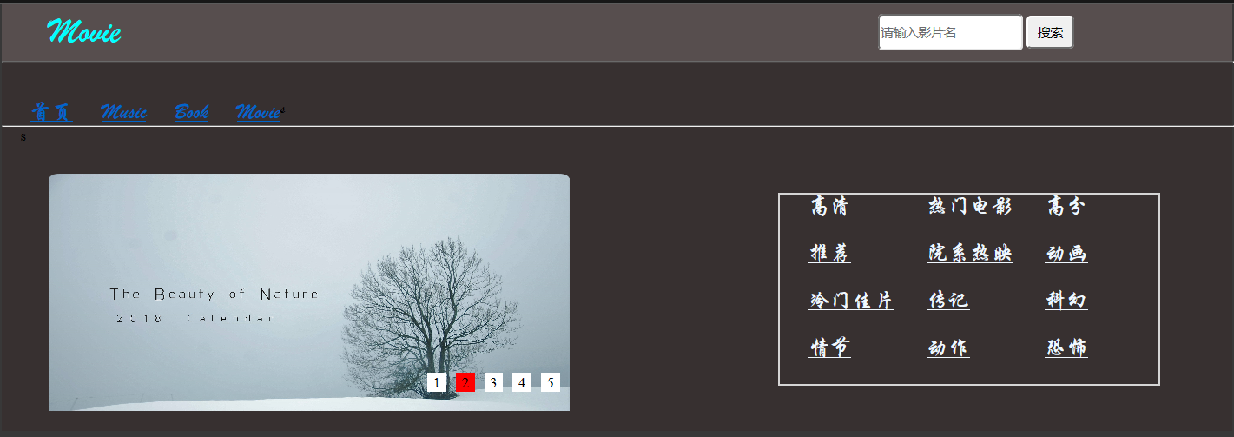

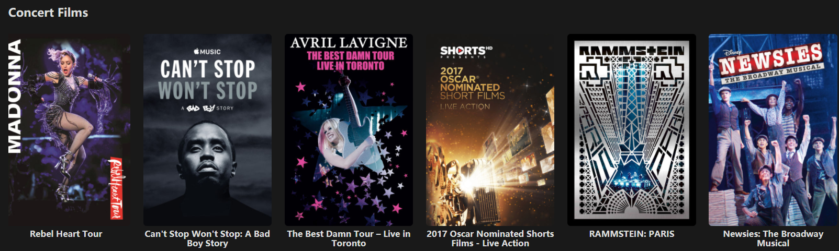

图片轮播与悬停显示图片通过JavaScript实现。

# 

# 4 总结

学生1蒋庚子总结：

这次期末项目中，我编写了大部分代码，关于建设网站和制作网页有一定的掌握，也了解到很多关于网页制作的基础知识。通过Dreamweaver制作网页，也遇到了一些问题，不同分辨率、不同浏览器都会对浏览网页产生影响，在CSS方面，我总是不太熟悉各种代码是控制那些东西的。不过后来都一一了解，解决了很多问题。我对待网页比较谨慎细心，会经常在一些细节方面投入精力。

在制作过程中，我用到了一些基本功能：图片插入和对齐设置，但是自己尝试着做的时候，总是出现这里那里的问题，不是图片不能固定在自己想要的位置，就是滚动文本的显示区域不知道为什么撑过了页面。在测试方面也是，一个页面呈现出来的效果往往代码需要修改很多。编写代码时，完成css中的格式定位，完成过程中，大多数出现的问题都是概念含糊不定，以至于每次都需要进行多次修改才能达到自己的预期，这门课程很多内容都很细节，所以今后会下更多的功夫尝试。

学生2吴星奎总结：

在这期末项目里，我还接触到界面的排版和一些图片的收集。其中我也遇到了许多困难比如说，要实现某个效果，但却由于想不起来用到了哪些属性，或者忘记了属性名称，又得花时间去查找资料。经过这段时间的学习和训练，对于一些基本的HTML便签和CSS属性都有一定的了解，能够熟练的运用到这个音乐网站上去。

通过这个学期对网页设计的学习，有收获也有遗憾。但是，我已经迈入了网页设计的大门，只要我再认真努力的去学习，在今后的闲余时间学习制作网页的更多知识以实现自身技能的提高，我坚信将来设计出的网页会更加专业，更加华丽，使它最终成为自己的一项技能。

参考文献

*（要求：*

*1、书写格式严格按照以下参考文献的标注格式；*

*2、要求至少有两篇期刊或会议论文，其中一篇为英文论文。）*

[1] 传智播客高教产品研发部. HTML5+CSS3网站设计基础教程. 中国工信出版集团[M]，2016.

[2] 胡崧. HTML 从入门到精通[M]. 北京：中国青年出版社，2007.

[3] 赵祖荫,王云翔,胡耀芳.网页设计与制作教程[M]. 北京:清华大学出版社,2008.

[4] CSDN专业IT技术社区[EB/OL]. https://www.csdn.net/

[5] 王华英. 网站设计与制作中模块化教学的应用[J]. 课程教育研究，2017.

[6] 慕课网-程序员的梦工厂[OL]. https://www.imooc.com/

[7] 编程开源网站GitHub[CP/OL]. https://github.com/

[8] The effect of using JavaScript and HTML to implement an E-learning web sites as a remedial teaching aid on English underachievers at universities of science and technology.[J]. https://cn.bing.com/academic/profile?id=be42cf0171db59cdf1e9bc7e5d941597&encoded=0&v=paper_preview&mkt=zh-cn

**注：详细源代码见压缩包附录。**